**ПРИЛОЖЕНИЕ А**

Задание 1.

Листинг программы:

namespace task1;  
  
class Program  
{  
 static void Main()  
 {  
 var a = Convert.ToDouble(Console.ReadLine());  
 var b = Convert.ToDouble(Console.ReadLine());  
 var c = Convert.ToDouble(Console.ReadLine());  
  
 Console.WriteLine($"({a:F4}+({b:F4}+{c:F4}))=({a:F4}+{b:F4}+{c:F4})");  
 }  
}

|  |  |
| --- | --- |
| Входные данные | Выходные данные |
| 5, 6, 2 | (5,0000+(6,0000+2,0000))=(5,0000+6,0000+2,0000) |

Анализ результатов:

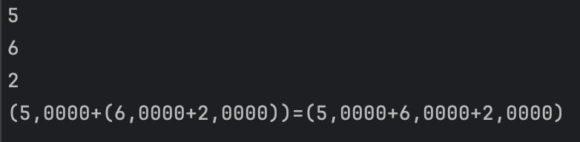

Рисунок 1 – Результат работы программы

Задание 2.

namespace task2;  
  
class Program  
{  
 static void Main(string[] args)  
 {  
 Random random = new Random();  
 var randNum = random.Next(1000, 9999).ToString();  
 Console.WriteLine(randNum);  
 var newNum = $"{randNum[1]}{randNum[0]}{randNum[3]}{randNum[2]}";  
 if (double.TryParse(newNum, out var result))  
 {  
 Console.WriteLine(result);  
 }  
 else  
 {  
 Console.WriteLine("Error");  
 }  
 }  
}

|  |  |
| --- | --- |
| Входные данные | Выходные данные |
| 7959 | 9795 |

Анализ результатов:

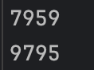

Ссылка на все задания: https://github.com/oleshkus/kpiap-practice